|  |  |
| --- | --- |
| **Наименование** | **Описание** |
| **Test Case 1** | TC_KM_1 |
| **Приоритет тестирования** *(Малый/Средний/высокий)* | Средний |
| **Название тестирования/Имя** | Проверка авторизации с корректно введёнными данными |
| **Резюме испытания** | При тестировании нужно достигнуть факта авторизации пользователем |
| **Шаги тестирования** | 1. Открыть сайт 2. Нажать на кнопку «Войти» 3. Ввести корректные логин и пароль 4. Нажать на кнопку «Войти» |
| **Данные тестирования** | Сайт |
| **Ожидаемый результат** | Авторизация пройдёт успешно |
| **Фактический результат** | Авторизация прошла успешно |
| **Предпосылки** | На устройстве должно присутствовать интернет-соединение |
| **Постусловия** | Пользователь не должен быть авторизован |
| **Статус** *(Pass/Fail)* | Pass |
| **Комментарии** |  |

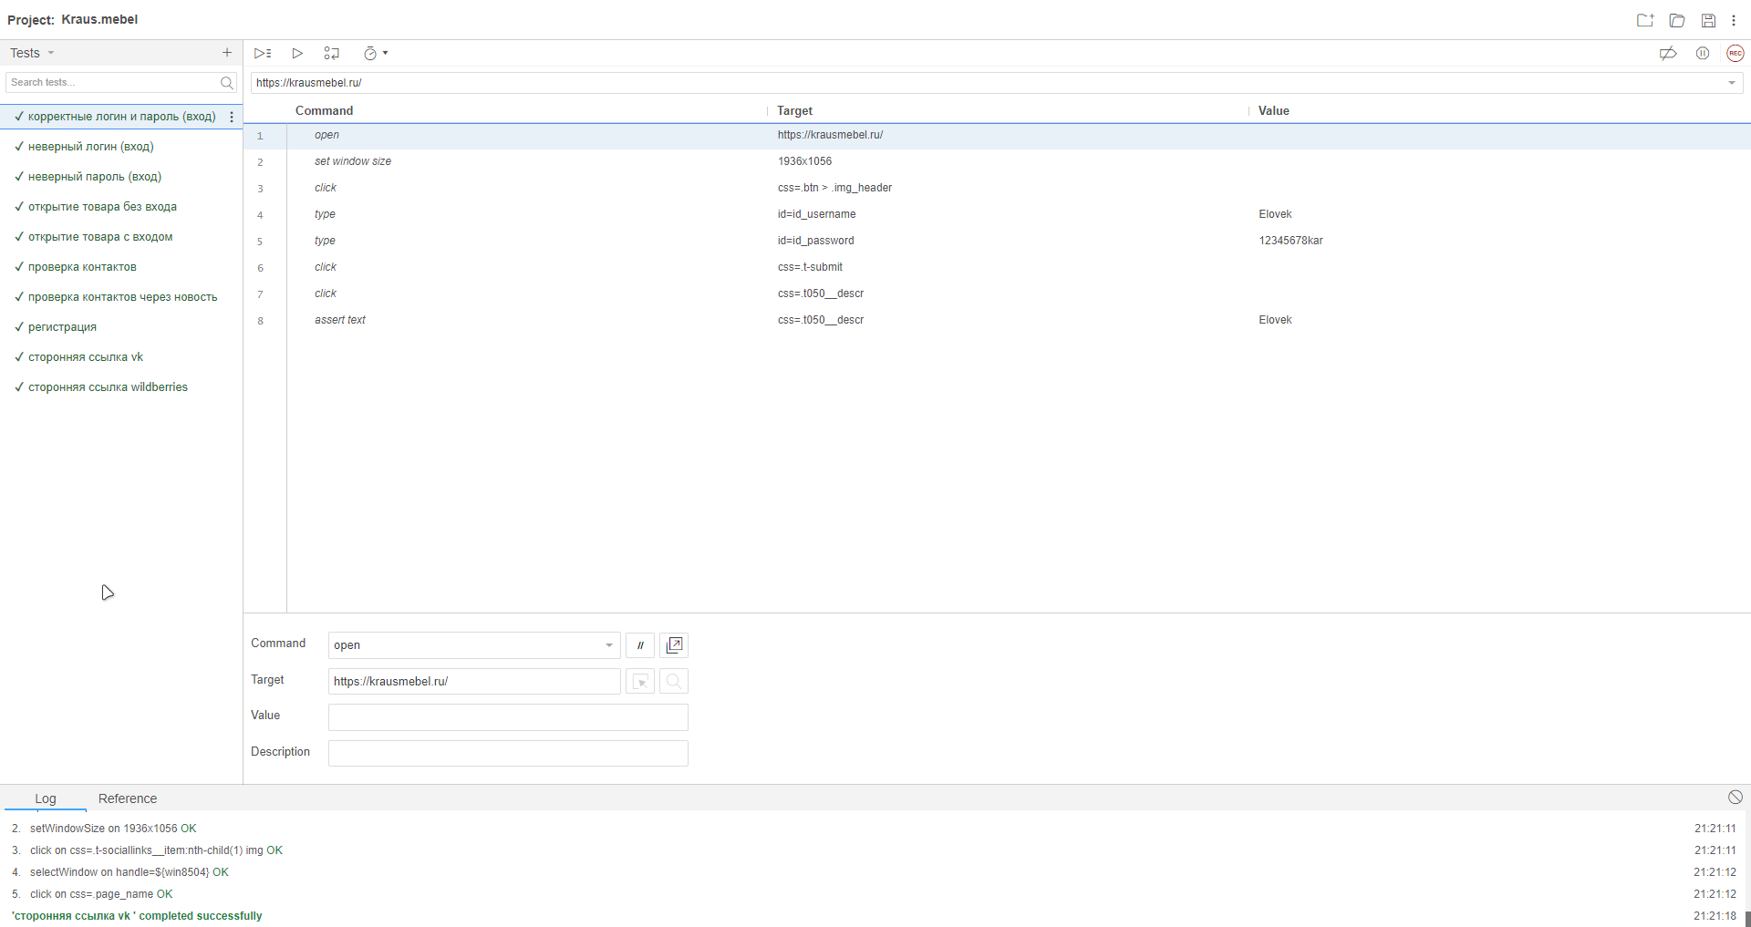

|  |  |
| --- | --- |
| **Наименование** | **Описание** |
| **Test Case 1** | TC_KM_2 |
| **Приоритет тестирования** *(Малый/Средний/высокий)* | Средний |
| **Название тестирования/Имя** | Проверка авторизации с неверным логином |
| **Резюме испытания** | При тестировании нужно достигнуть вывода ошибки |
| **Шаги тестирования** | 1. Открыть сайт 2. Нажать на кнопку «Войти» 3. Ввести корректные некорректно логин и пароль 4. Нажать на кнопку «Войти» |
| **Данные тестирования** | Сайт |
| **Ожидаемый результат** | Сайт выведет ошибку о том, что «Пожалуйста, введите правильные имя пользователя и пароль. Оба поля могут быть чувствительны к регистру.» |
| **Фактический результат** | Сайт выведет ошибку о том, что «Пожалуйста, введите правильные имя пользователя и пароль. Оба поля могут быть чувствительны к регистру.» |
| **Предпосылки** | На устройстве должно присутствовать интернет-соединение |
| **Постусловия** | Логин был введен некорректно |
| **Статус** *(Pass/Fail)* | Pass |
| **Комментарии** |  |

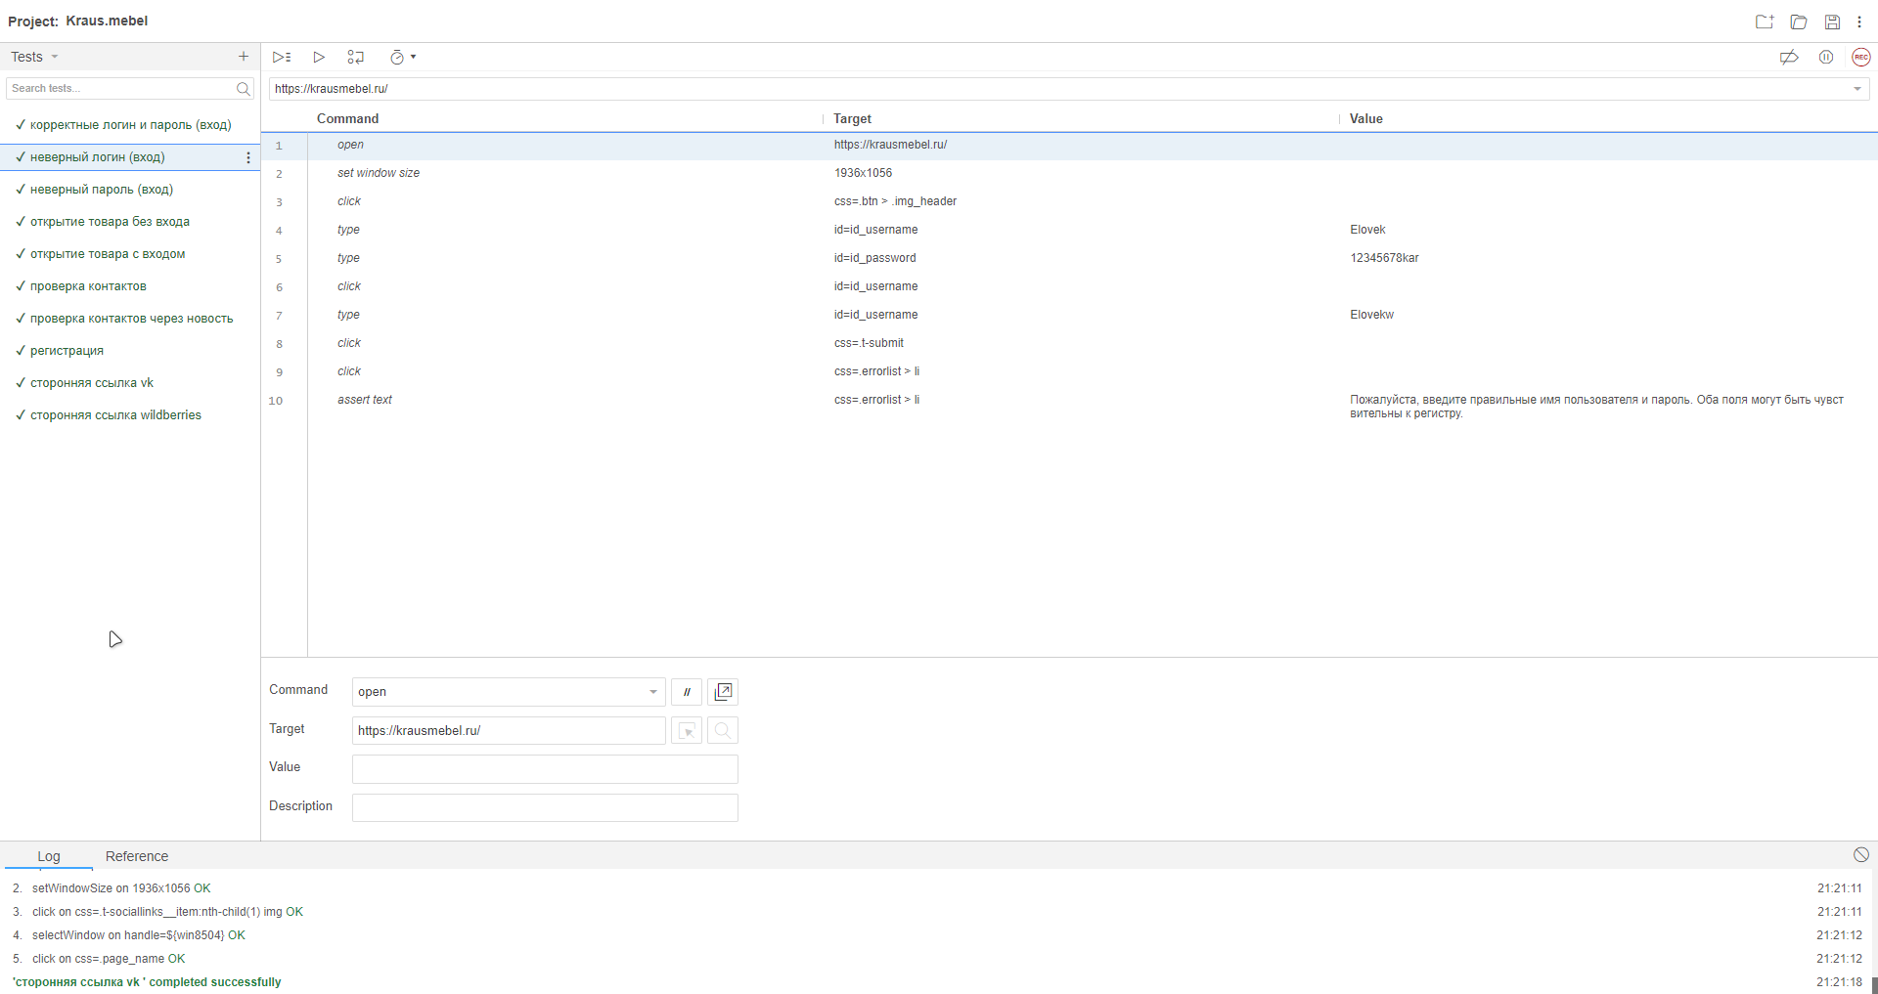

|  |  |
| --- | --- |
| **Наименование** | **Описание** |
| **Test Case 1** | TC_KM_3 |
| **Приоритет тестирования** *(Малый/Средний/высокий)* | Средний |
| **Название тестирования/Имя** | Проверка авторизации с неверным паролем |
| **Резюме испытания** | При тестировании нужно достигнуть вывода ошибки |
| **Шаги тестирования** | 1. Открыть сайт 2. Нажать на кнопку «Войти» 3. Ввести корректные логин и некорректно пароль 4. Нажать на кнопку «Войти» |
| **Данные тестирования** | Сайт |
| **Ожидаемый результат** | Сайт выведет ошибку о том, что «Пожалуйста, введите правильные имя пользователя и пароль. Оба поля могут быть чувствительны к регистру.» |
| **Фактический результат** | Сайт выведет ошибку о том, что «Пожалуйста, введите правильные имя пользователя и пароль. Оба поля могут быть чувствительны к регистру.» |
| **Предпосылки** | На устройстве должно присутствовать интернет-соединение |
| **Постусловия** | Пароль был введен некорректно |
| **Статус** *(Pass/Fail)* | Pass |
| **Комментарии** |  |

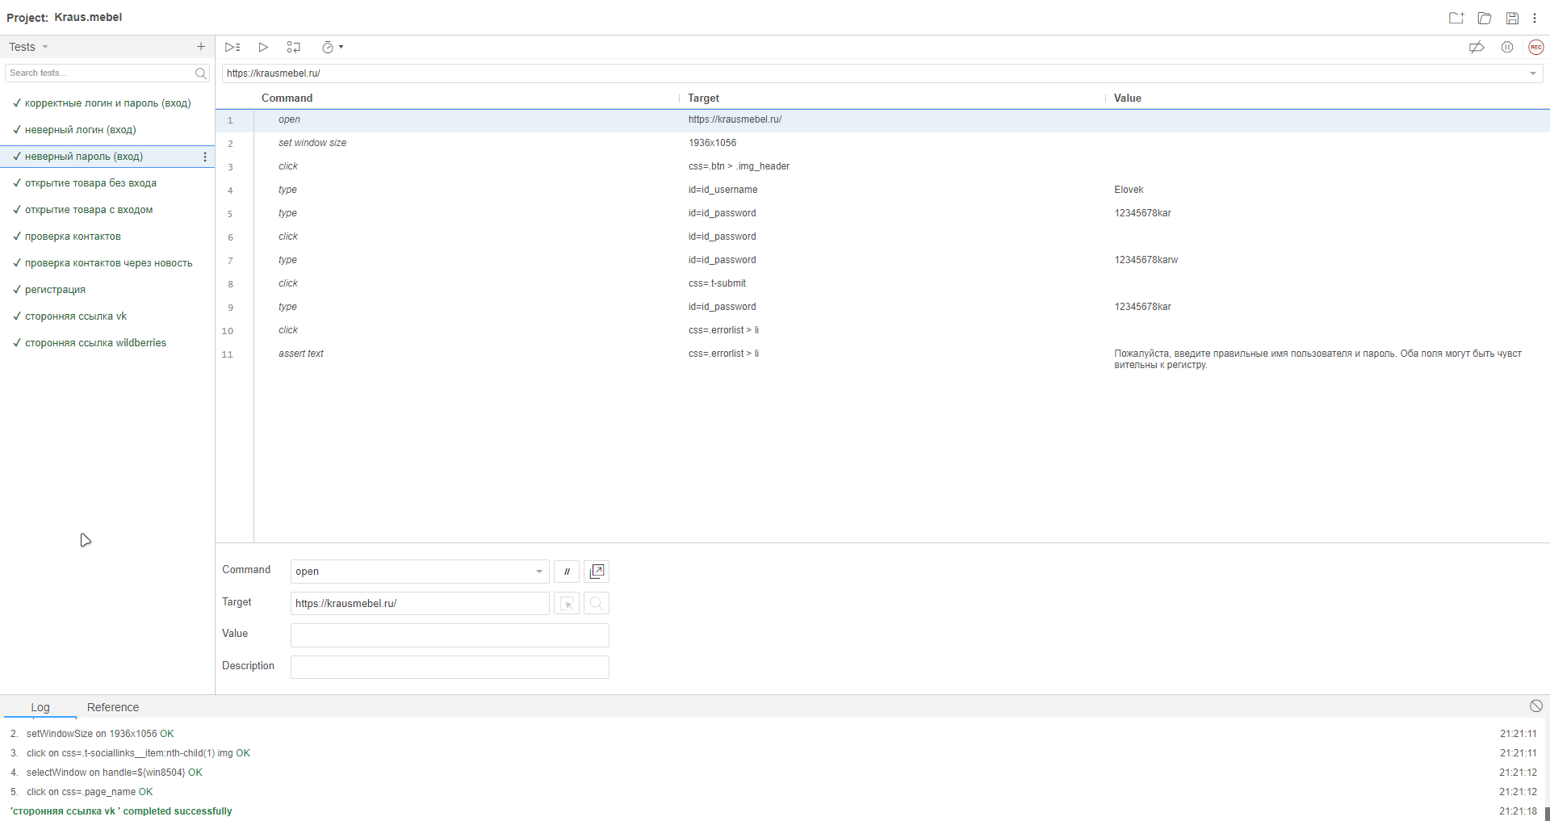

|  |  |
| --- | --- |
| **Наименование** | **Описание** |
| **Test Case 1** | TC_KM_4 |
| **Приоритет тестирования** *(Малый/Средний/высокий)* | Средний |
| **Название тестирования/Имя** | открытие товара без входа |
| **Резюме испытания** | При тестировании нужно достигнуть вывода просьбы |
| **Шаги тестирования** | 1. Открыть сайт 2. Выбрать категорию товара 3. Выбрать товар 4. Нажать кнопку «Связаться с нами» |
| **Данные тестирования** | Сайт |
| **Ожидаемый результат** | Сайт выдаст просьбу зарегистрироваться |
| **Фактический результат** | Сайт выдаст просьбу зарегистрироваться |
| **Предпосылки** | На устройстве должно присутствовать интернет-соединение |
| **Постусловия** | Пользователь не должен быть авторизован |
| **Статус** *(Pass/Fail)* | Pass |
| **Комментарии** |  |

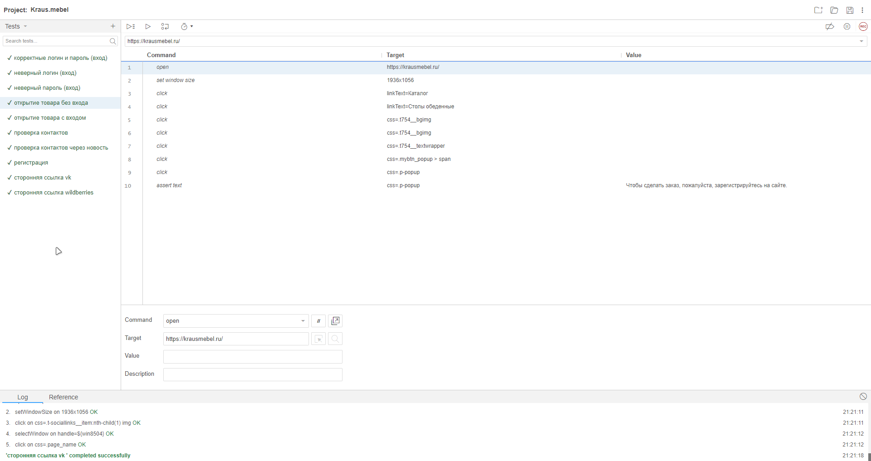

|  |  |
| --- | --- |
| **Наименование** | **Описание** |
| **Test Case 1** | TC_KM_5 |
| **Приоритет тестирования** *(Малый/Средний/высокий)* | Средний |
| **Название тестирования/Имя** | открытие товара с входом |
| **Резюме испытания** | При тестировании нужно достигнуть вывод модального окно «Оставьте контакты» |
| **Шаги тестирования** | 1. Открыть сайт 2. Авторизоваться на сайте 3. Выбрать категорию товара 4. Выбрать товар 5. Нажать на кнопку «Связаться с нами» |
| **Данные тестирования** | Сайт |
| **Ожидаемый результат** | Сайт выдаст модальное окно «Оставьте контакты» |
| **Фактический результат** | Сайт выдаст модальное окно «Оставьте контакты» |
| **Предпосылки** | На устройстве должно присутствовать интернет-соединение |
| **Постусловия** | Пользователь должен быть авторизован |
| **Статус** *(Pass/Fail)* | Pass |
| **Комментарии** |  |

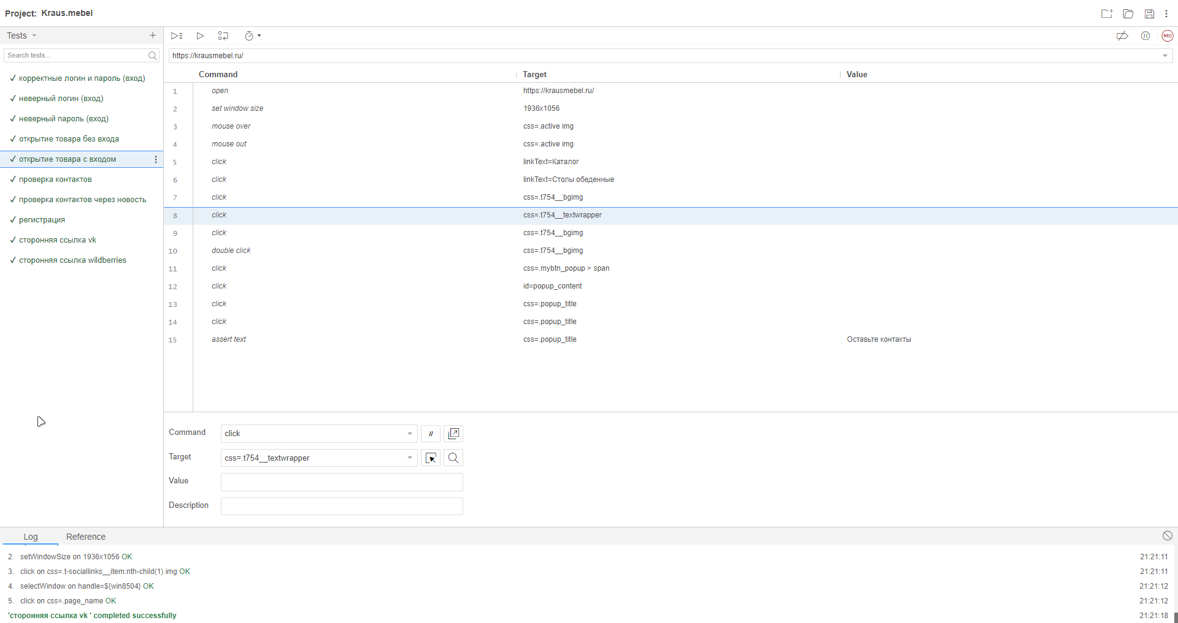

|  |  |
| --- | --- |
| **Наименование** | **Описание** |
| **Test Case 1** | TC_KM_6 |
| **Приоритет тестирования** *(Малый/Средний/высокий)* | Средний |
| **Название тестирования/Имя** | проверка контактов |
| **Резюме испытания** | При тестировании нужно достигнуть вывода ошибки |
| **Шаги тестирования** | 1. Открыть сайт 2. Нажать на кнопку «Контакты» в подвале сайта |
| **Данные тестирования** | Сайт |
| **Ожидаемый результат** | Сайт выведет станицу с «Контакты» |
| **Фактический результат** | Сайт выведет станицу с «Контакты» |
| **Предпосылки** | На устройстве должно присутствовать интернет-соединение |
| **Постусловия** |  |
| **Статус** *(Pass/Fail)* | Pass |
| **Комментарии** |  |

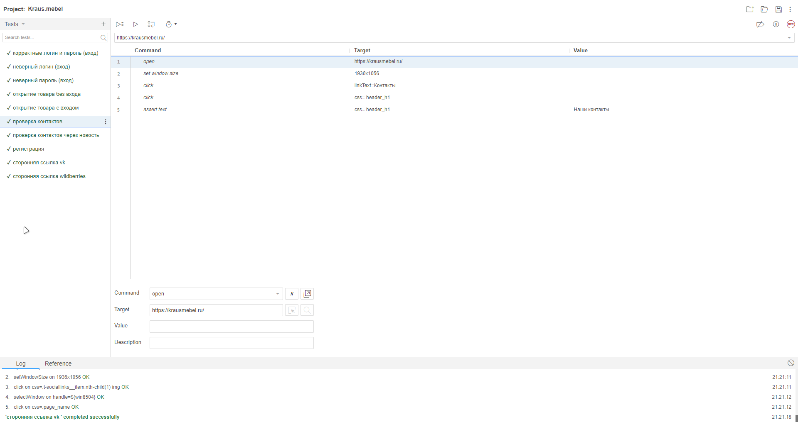

|  |  |
| --- | --- |
| **Наименование** | **Описание** |
| **Test Case 1** | TC_KM_7 |
| **Приоритет тестирования** *(Малый/Средний/высокий)* | Средний |
| **Название тестирования/Имя** | проверка контактов через новость |
| **Резюме испытания** | При тестировании нужно достигнуть вывода ошибки |
| **Шаги тестирования** | 1. Открыть сайт 2. Нажмите на баннер новости 3. Нажмите на кнопку «Показать на карте» |
| **Данные тестирования** | Сайт |
| **Ожидаемый результат** | Сайт выведет станицу с «Контакты» |
| **Фактический результат** | Сайт выведет станицу с «Контакты» |
| **Предпосылки** | На устройстве должно присутствовать интернет-соединение |
| **Постусловия** |  |
| **Статус** *(Pass/Fail)* | Pass |
| **Комментарии** |  |

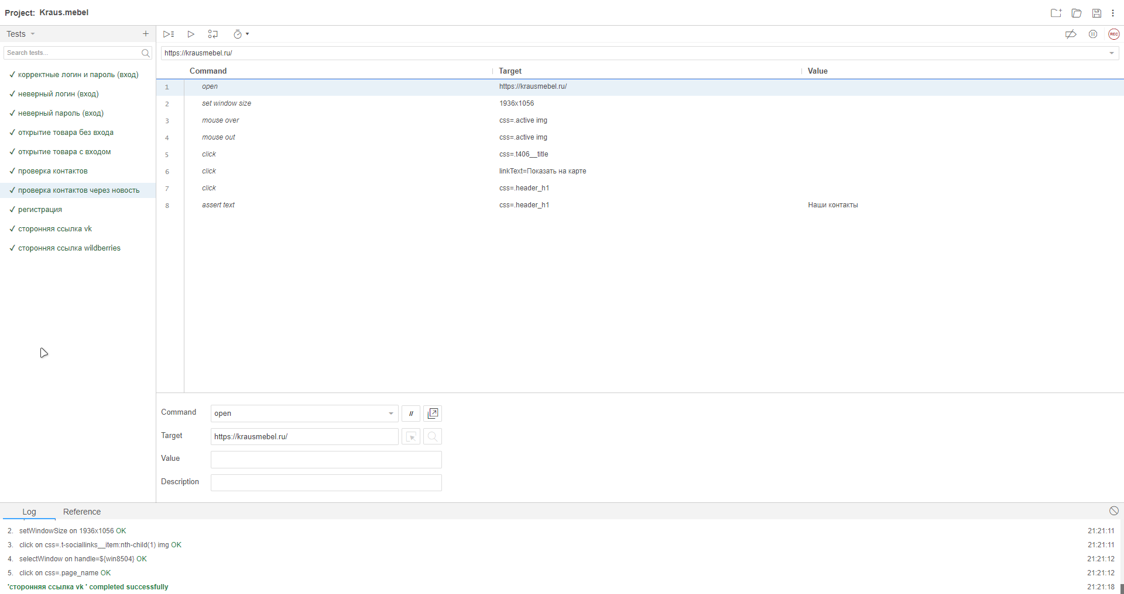

|  |  |
| --- | --- |
| **Наименование** | **Описание** |
| **Test Case 1** | TC_KM_8 |
| **Приоритет тестирования** *(Малый/Средний/высокий)* | Средний |
| **Название тестирования/Имя** | Некорректная регистрация |
| **Резюме испытания** | При тестировании нужно достигнуть вывода ошибки |
| **Шаги тестирования** | 1. Открыть сайт 2. Нажать на кнопку «регистрация» 3. Заполнить не все поля 4. Нажать на кнопку «Зарегистрироваться» |
| **Данные тестирования** | Сайт |
| **Ожидаемый результат** | Сайт выведет ошибку о том, что «пожалуйста, указывайте город корректно, это необходимо для расчёта доставки.» |
| **Фактический результат** | Сайт выведет ошибку о том, что «пожалуйста, указывайте город корректно, это необходимо для расчёта доставки.» |
| **Предпосылки** | На устройстве должно присутствовать интернет-соединение |
| **Постусловия** |  |
| **Статус** *(Pass/Fail)* | Pass |
| **Комментарии** |  |

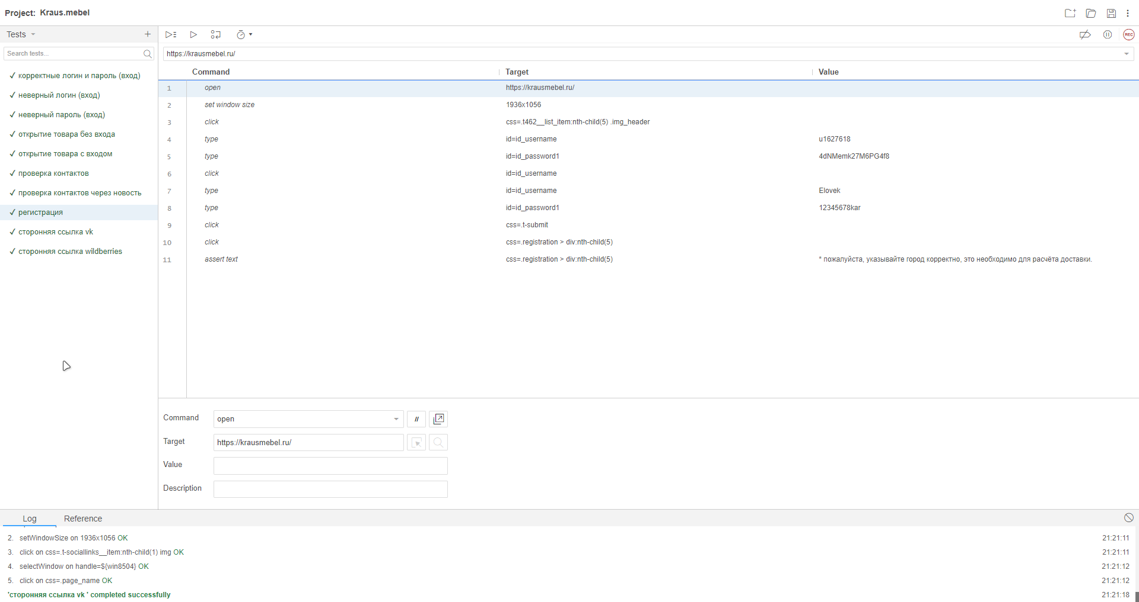

|  |  |
| --- | --- |
| **Наименование** | **Описание** |
| **Test Case 1** | TC_KM_9 |
| **Приоритет тестирования** *(Малый/Средний/высокий)* | Средний |
| **Название тестирования/Имя** | сторонняя ссылка vk |
| **Резюме испытания** | При тестировании нужно достигнуть вывода ошибки |
| **Шаги тестирования** | 1. Открыть сайт 2. Нажмите на кнопку «vk» в низу страницы |
| **Данные тестирования** | Сайт |
| **Ожидаемый результат** | Сайт выведет страницу контакта компании Kraus.mebel |
| **Фактический результат** | Сайт выведет страницу контакта компании Kraus.mebel |
| **Предпосылки** | На устройстве должно присутствовать интернет-соединение |
| **Постусловия** |  |
| **Статус** *(Pass/Fail)* | Pass |
| **Комментарии** |  |

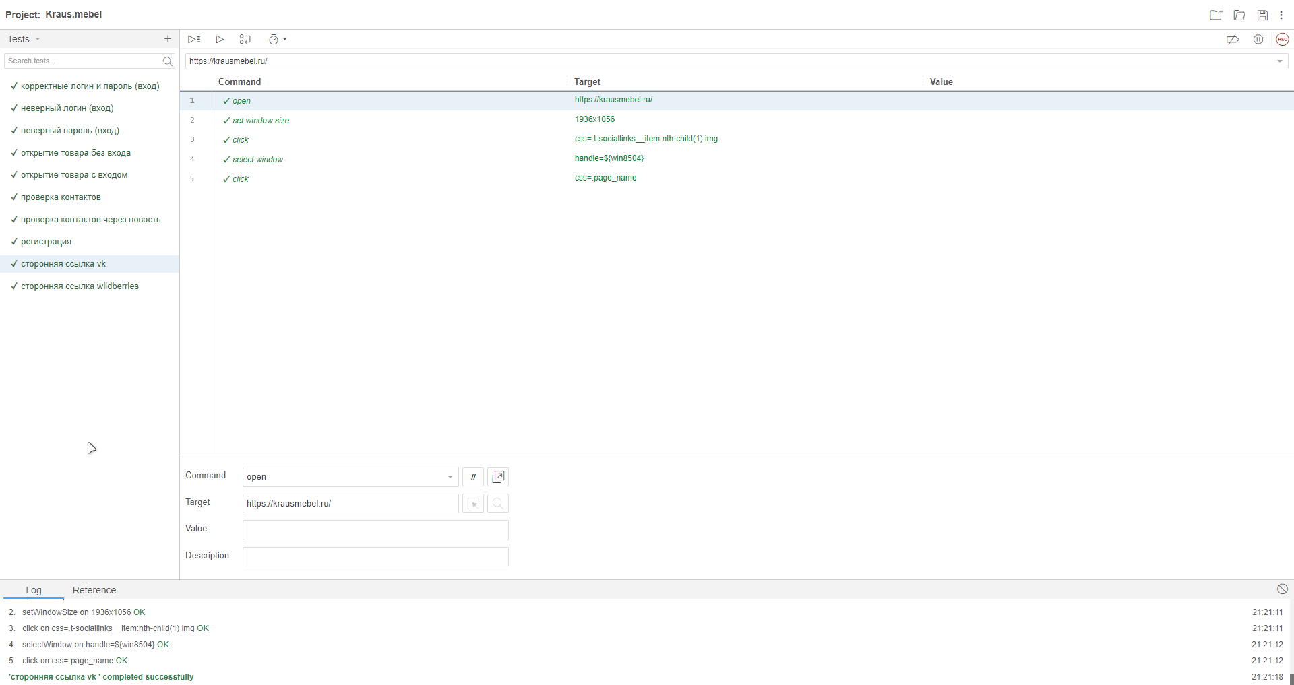

|  |  |
| --- | --- |
| **Наименование** | **Описание** |
| **Test Case 1** | TC_KM_9 |
| **Приоритет тестирования** *(Малый/Средний/высокий)* | Средний |
| **Название тестирования/Имя** | сторонняя ссылка wildberries |
| **Резюме испытания** | При тестировании нужно достигнуть вывода ошибки |
| **Шаги тестирования** | 1. Открыть сайт 2. Нажмите на кнопку «wildberries» в низу страницы |
| **Данные тестирования** | Сайт |
| **Ожидаемый результат** | Сайт выведет страницу wildberries компании Kraus.mebel |
| **Фактический результат** | Сайт выведет страницу wildberries компании Kraus.mebel |
| **Предпосылки** | На устройстве должно присутствовать интернет-соединение |
| **Постусловия** |  |
| **Статус** *(Pass/Fail)* | Pass |
| **Комментарии** |  |

